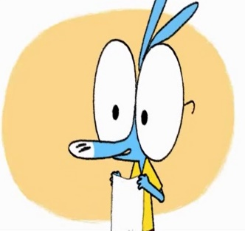
Ariol – le jeu idiot version 4
Et maintenant le jeu idiot:
haha, vas-y
Eh regarde Ramono: __________ ________________Pétrolo m’a appris un jeu rigolo: ça se___________avec un mouchoir en papier
Ah oui, je connais; on_________________en cercle et il y en a un qui dépose le mouchoir dans...
mais non, pas du tout! c’est_______________________ ______________que ça; je t’explique:
attends, si c’est vraiment rigolo on appelle les autres! Eh oh tout le monde venez voir! Ariol a un nouveau jeu!
qu’est-ce qu’il a Ariol? C’est quoi ton jeu?
Silence!___________________-________parler!
tu as_____________________à ce que ce que ce_____________vraiment rigolo, Ariol!
Eh bien, ________________on prend un mouchoir en papier et puis on en____________________un bout et après on se le pose sur le naseau en_____________________pour qu’il reste collé comme ça: ahhh, hahaha, mais! je ne vois rien!
et ensuite on passe le papier à son________________qui_____________l’aspirer avec son naseau à lui, sans les _____________,
ah c’est super!
et celui qui le laisse tomber_______ ______________
ah ben, d’accord; ah oui, c’est vraiment__________; bof c’est___________________________comme jeu! moi, je ne joue pas, j’ai de l’asthme et je ne veux pas renifler________________________________
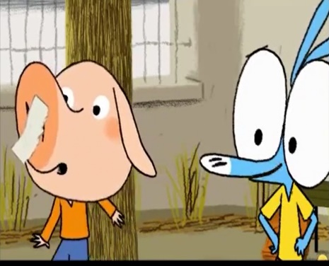
Barenvouze, éliminé!, ah non! vous trois aussi!_________ ______________________avec vos becs!
c’est________________________
alors on commence?
ah oui, euh, la règle c’est qu’il faut un garçon, fille, un garçon, une fille, allez vite on y va ou quoi?
ah non, moi, je change de place, je ne veux pas être à côté de Ramono avec son sale groin tout__________________, hahah et ton mufle tu crois qu’il est mieux?
fais-moi une place Tiburge!
moi, je vais te chatouiller avec mes petites moustaches, hihi
bon, allez, recommence Ariol!
tu____________commencer par moi tu sais
euh, non, non, je ne peux pas vous passer le mouchoir parce que vous avez de grosses lunettes comme moi alors ça va nous gêner, alors moi aussi je change de place
eh oh Ariol! c’est moi qui suis à côté de Pétula, pas vrai que tu préférerais être à côté de moi?
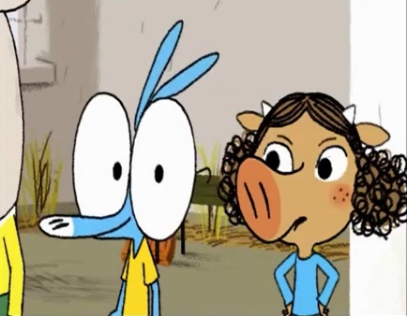
moi, ce que je préfère c’est jouer et on joue pas là!
oui, c’est vrai! dépêchez-vous, il est déjà dix heures dix, la fin de la récré va sonner, on_____________rien fichu
heuheu, c’est_________________! tu as fait pleurer Bisbille
moi, mais?
____________________________________________
mais attends, comment tu veux jouer au jeu du mouchoir sans mouchoir?
tu viens Bitonio, on va jouer au foot, il est nul_______ _____________
ah génial Ariol! tu nous a fait perdre de la récré!
passe la balle! vas-y! vas-y passe le ballon!
oh, mais qu’ils sont bêtes! pour une fois qu’on avait un jeu marrant
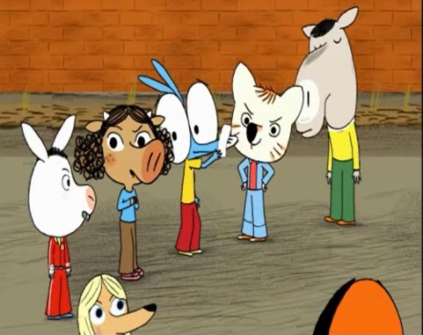
oui mais c’est de ta faute aussi, fallait pas dire à tout le monde de venir, sans Bitonio et Tiburge, on serait...aïe
haha tu____________ ____ _______________Ariol?
eh ça va?
zut alors, je crois que je saigne du nez, ouf, tu n’as pas un mouchoir?
tiens Ariol et_____________ ____________________

